Міністерство освіти і науки України  
Національний університет «Запорізька політехніка»

кафедра програмних засобів

**ЗВІТ**

з лабораторної роботи №2  
з дисципліни «**ВЕРИФІКАЦІЯ ЦИФРОВИХ СИСТЕМ**» на тему:  
«**РОБОТА З ВІДДАЛЕНИМ РЕПОЗИТОРІЄМ GIT»**

Виконала:  
студентка КНТ-227 О.В.Терещенко

Прийняв:  
доцент к.н.т. Т.І. Каплієнко

2019

## Мета роботи

Вивчити основні команди по роботі з віддаленим репозиторієм GIT.

**Виконання роботи**

1. Задаємо глобальне ім'я і e-mail

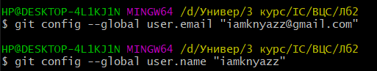

1. Встановлюємо метод за замовчуванням для push в simple.



1. Копіюємо файли в локальний репозиторій, попередньо зробивши fork зі сховищ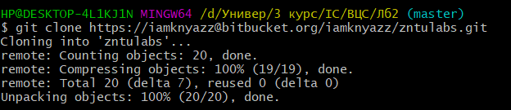
2. Вибір шаблону при копіюванні проекту з віддаленого сховища в clion

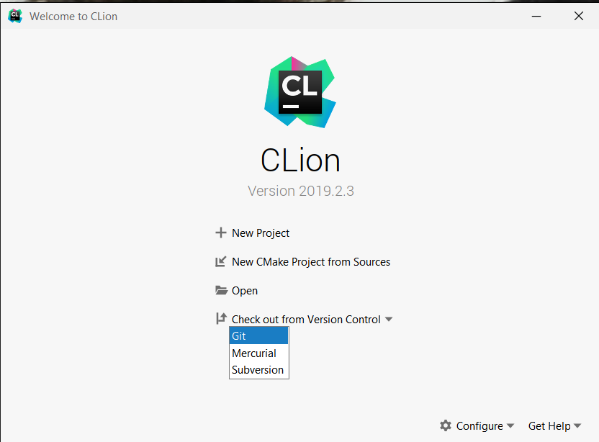

1. Вибір сховища при копіюванні проекту з віддаленого сховища в clion

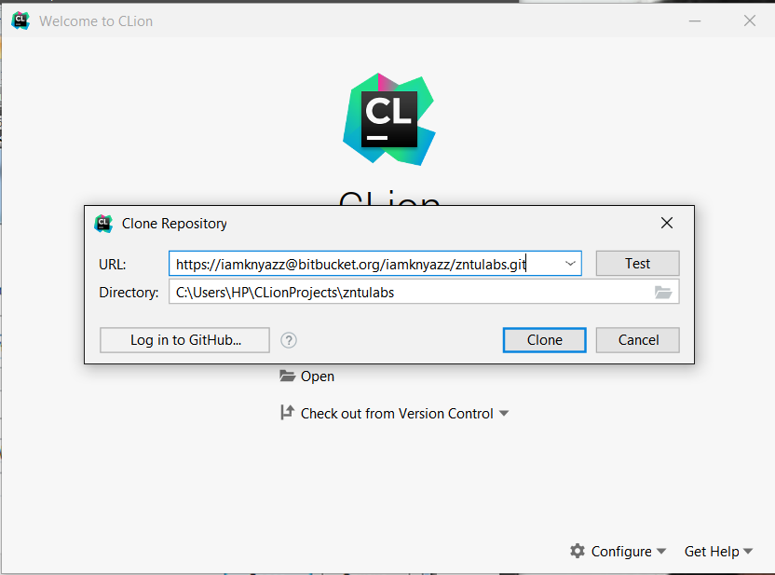

1. Створення гілки в clion

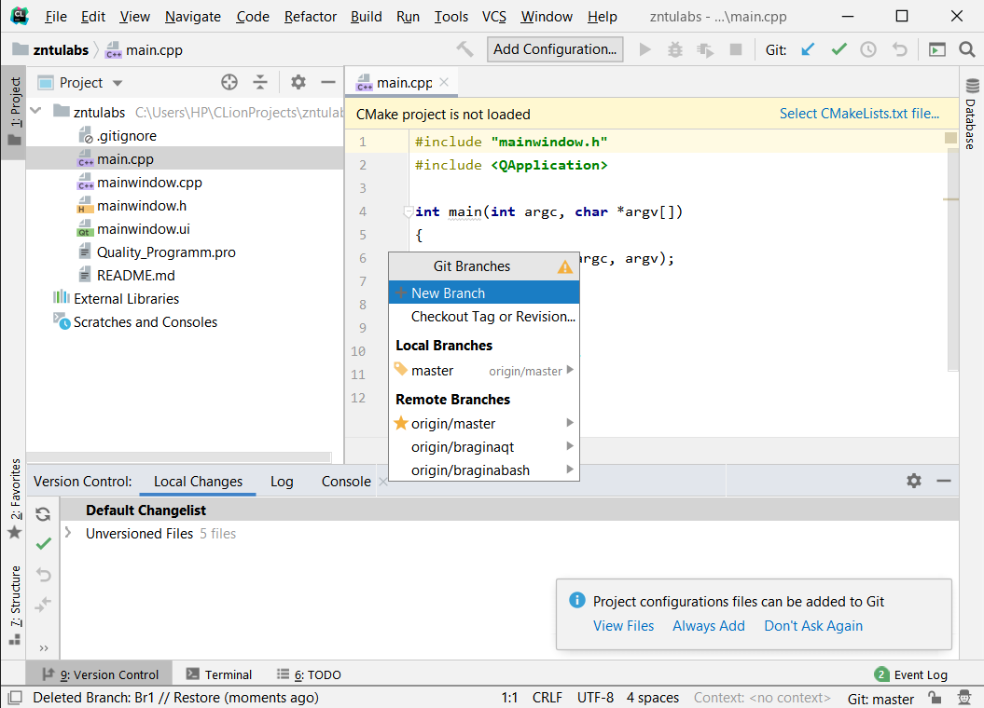

1. Створення гілки за допомогою командного рядка

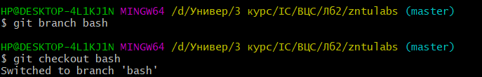

1. Інструментарій для роботи з git в clion

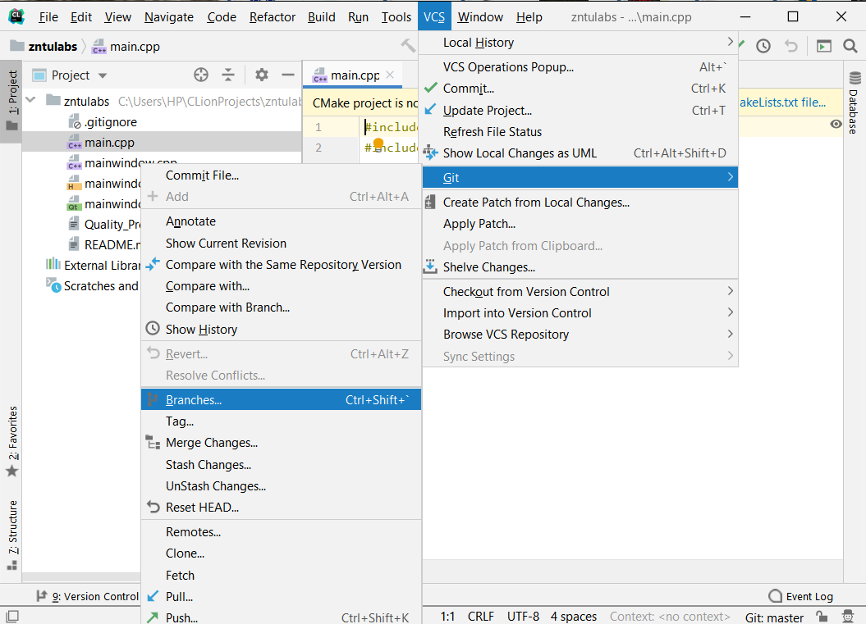

1. Створення віддаленої гілки в clion

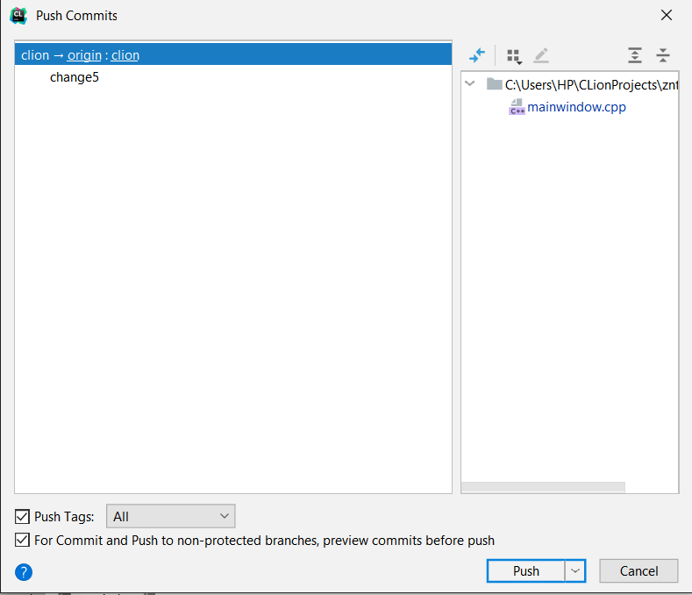

1. Створення віддаленої гілки в командному рядку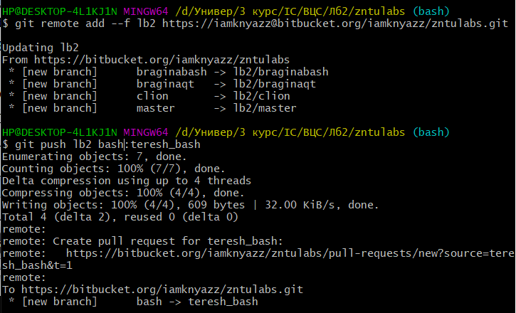
2. Створенi гiлки

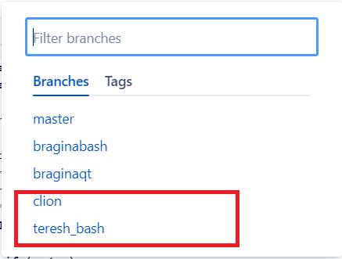

**Висновок**: вивчила основні команди по роботі з віддаленим репозиторієм GIT.